

责任编辑：陈建兵
电 话：86-010-85725030
传 真：86-010-85725399
编辑邮箱：chenjb@chinaccm.com
地址：北京市朝阳区高碑店东区B区8-1（邮编：100124）

硫磺市场周报目录
一、本周国际市场 3
1.1国际价格参考 3
1.2国际海运价格 3
1.3国际硫磺交易情况 4
1.4中国进口硫磺到岸价格走势图 4
1.5国际硫磺市场热点 5
二、本周国内市场 5
2.1国内炼厂硫磺价格走势图 5
2.2中石化普光硫磺价格走势图 6
2.3港口库存及成交价格参考 6
2.4中国硫磺市场区域参考价 6
2.5国内炼厂硫磺一周价格涨跌表 7
2.6中国硫磺市场一周评述及后市预测 8
三.下游相关产品 9

一、本周国际市场

1.1国际价格
区域 | 11月7日 (美元/吨) |  | 10月31日 (美元/吨)
区域 | 合同价 | 现货价 | 合同价 | 现货价
FOB温哥华（4季度）2019 | 39-44 | 39-44 | 39-44 | 39-44
FOB中东（4季度）2019 | 40-51 | 43-46 | 40-51 | 46-49
FOB中东净价 | - | 43-51 | - | 45-50
FOB 卡塔尔 2019年10月 | 44.5 |  | 48
FOB 阿联酋2019年10月 | 46 |  | 49
FOB 伊朗 |  | 30-40 |  | 30-40
FOB黑海（块粉-颗粒）（2019年4季度） | 32-44 | 33-43 | 63-82 | 33-43
美国海湾2019年4季度FOB | 47-49 | 46-49 | 86-88 | 46-49
CFR巴西2019年4季度 | 66 | 65-70 | 103 | 65-70
CFR地中海10,000t以下 |  | 52-55 |  | 52-55
FOB地中海10,000t以下 |  | 33-37 |  | 33-37
CFR北非（块粉-颗粒）4季度2019 | 52-66 | 55-65 | 52-66 | 55-65
CFR印度 |  | 65-69 |  | 65-69
CFR中国（4季度）2019 | 40-67 | 40-67 | 45-69 | 40-69

1.2国际海运价格
产品 | 原产地 | 目的国 | 数量(吨) | 海运价格(美元/吨）
19-11-7
硫磺 | 温哥华 | 中国 | 50-60 | 23-25
硫磺 | 中东 | 印度 | 30-35 | 17-19
硫磺 | 中东 | 中国/N | 30-35 | 25-27
硫磺 | 中东 | 中国南方 | 30-35 | 21-23
硫磺 | 中东 | 巴西 | 30-35 | 21-23
硫磺 | 中东 | 北非 | 30-35 | 22-25
硫磺 | 黑海 | 北非 | 30-35 | 21-23
硫磺 | 黑海 | 巴西 | 30-35 | 24-26
硫磺 | 波罗地海 | 巴西 | 30-35 | 24-26
硫磺 | 波罗地海 | 北非 | 30-35 | 22-24
硫磺 | 美国海湾 | 巴西 | 35-40 | 17-19

1.3中国进口硫磺到岸价格走势图
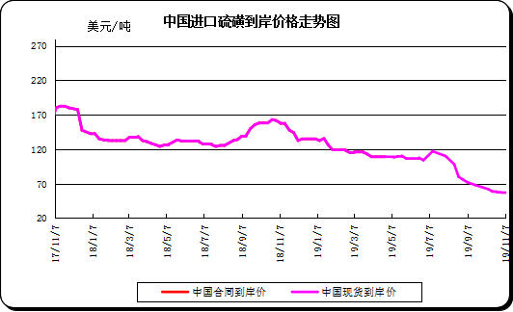

二、本周国内市场

2.1国内炼厂硫磺价格走势图
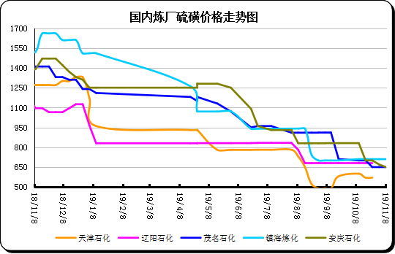

2.2中石化普光硫磺价格走势图
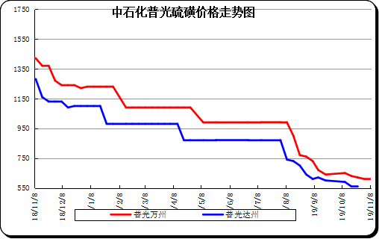

2.3港口库存及成交价格参考
日期 | 产品名称 | 港口 | 库存量 | 计量单位 | 备注
19-11-8 | 硫磺 | 南通港 | 0 | 万吨 | 散货颗粒
19-11-8 | 硫磺 | 防城港 | 45 | 万吨 | 颗粒
19-11-8 | 硫磺 | 湛江港 | 12 | 万吨 | 云天化和开磷货源
19-11-8 | 硫磺 | 北海港 | 8 | 万吨 | 贵州瓮福货源
19-11-8 | 硫磺 | 镇江港 | 136 | 万吨 | 散货颗粒
19-11-8 | 硫磺 | 青岛港 | 42 | 万吨 | 吨包颗粒，日韩块粉
19-11-8 | 硫磺 | 天津港 | 0 | 万吨
19-11-8 | 硫磺 | 日照港 | 0 | 万吨
19-11-8 | 硫磺 | 龙口港 | 0.7 | 万吨 | 工厂货源液体

2.4中国硫磺市场区域参考价
日期 | 2019/11/8 |  | 2019/11/1
省市及地区 | 固体硫磺成交价格（元/吨） | 液体硫磺成交价格（元/吨） | 固体硫磺成交价格（元/吨） | 液体硫磺成交价格（元/吨）
东北 | 560-620 | 370-440 | 560-620 | 370-440
华北 | 570-590 | 500-540 | 570-590 | 520-560
沿江（华中） | 600-680 |  | 580-680
山东 | 680-730 | 490-600 | 680-730 | 510-620
华东（江浙） | 600-710 | 550-680 | 620-710 | 550-680
华南 | 550-680 |  | 550-680
西南 | 560-610 |  | 560-610
西北 | 450-570 |  | 460-570

2.5国内炼厂硫磺一周价格涨跌表
地区 | 生产厂家 | 产品名称 | 规格 | 价格类型 | 19-11-8 | 19-11-1 | 价格单位 | 周涨跌
东北 | 大庆炼化 | 硫磺 | 固体 | 出厂价 | 880 | 880 | 元/吨 | 0
东北 | 大庆石化 | 硫磺 | 固体 | 出厂价 | 620 | 620 | 元/吨 | 0
东北 | 大连西太平洋石化 | 硫磺 | 固体 | 出厂价 | 0 | 0 | 元/吨 | 0
东北 | 大连西太平洋石化 | 硫磺 | 液体 | 出厂价 | 850 | 850 | 元/吨 | 0
东北 | 辽河石化 | 硫磺 | 固体 | 出厂价 | 610 | 610 | 元/吨 | 0
东北 | 辽阳石化 | 硫磺 | 液体 | 出厂价 | 680 | 680 | 元/吨 | 0
华东 | 上海金山石化 | 硫磺 | 固体 | 出厂价 | 0 | 0 | 元/吨 | 0
华东 | 上海金山石化 | 硫磺 | 液体 | 出厂价 | 650 | 650 | 元/吨 | 0
华东 | 南京金焰锶业 | 硫磺 | 固体 | 出厂价 | 0 | 0 | 元/吨 | 0
华东 | 扬子石化 | 硫磺 | 固体 | 出厂价 | 0 | 0 | 元/吨 | 0
华东 | 扬子石化 | 硫磺 | 液体 | 出厂价 | 600 | 600 | 元/吨 | 0
华东 | 金陵石化 | 硫磺 | 固体 | 出厂价 | 620 | 620 | 元/吨 | 0
华东 | 金陵石化 | 硫磺 | 液体 | 出厂价 | 550 | 550 | 元/吨 | 0
华东 | 镇海炼化 | 硫磺 | 固体 | 出厂价 | 710 | 710 | 元/吨 | 0
华东 | 镇海炼化 | 硫磺 | 液体 | 出厂价 | 680 | 680 | 元/吨 | 0
华东 | 高桥石化 | 硫磺 | 固体 | 出厂价 | 640 | 640 | 元/吨 | 0
华东 | 高桥石化 | 硫磺 | 液体 | 出厂价 | 590 | 590 | 元/吨 | 0
华中 | 九江石化 | 硫磺 | 固体 | 出厂价 | 640 | 620 | 元/吨 | 20
华中 | 京山钡盐 | 硫磺 | 固体 | 出厂价 | 0 | 0 | 元/吨 | 0
华中 | 安庆石化 | 硫磺 | 固体 | 出厂价 | 680 | 680 | 元/吨 | 0
华中 | 武汉石化 | 硫磺 | 固体 | 出厂价 | 600 | 600 | 元/吨 | 0
华中 | 洛阳石化 | 硫磺 | 固体 | 出厂价 | 590 | 590 | 元/吨 | 0
华中 | 长岭石化 | 硫磺 | 固体 | 出厂价 | 630 | 580 | 元/吨 | 50
华北 | 天津石化 | 硫磺 | 固体 | 出厂价 | 570 | 570 | 元/吨 | 0
华北 | 天津石化 | 硫磺 | 液体 | 出厂价 | 500 | 520 | 元/吨 | 20
华北 | 日照岚桥石化 | 硫磺 | 固体 | 出厂价 | 0 | 0 | 元/吨 | 0
华北 | 日照岚桥石化 | 硫磺 | 液体 | 出厂价 | 0 | 0 | 元/吨 | 0
华北 | 沧州炼厂 | 硫磺 | 固体 | 出厂价 | —— | —— | 元/吨 | 0
华北 | 沧州炼厂 | 硫磺 | 液体 | 出厂价 | 540 | 560 | 元/吨 | 20
华北 | 济南炼厂 | 硫磺 | 液体 | 出厂价 | 540 | 560 | 元/吨 | 20
华北 | 燕山石化 | 硫磺 | 固体 | 出厂价 | 570 | 570 | 元/吨 | 0
华北 | 燕山石化 | 硫磺 | 液体 | 出厂价 | 500 | 520 | 元/吨 | 20
华北 | 胜利油田 | 硫磺 | 固体 | 出厂价 | 680 | 680 | 元/吨 | 0
华北 | 青岛炼化 | 硫磺 | 固体 | 出厂价 | 730 | 730 | 元/吨 | 0
华北 | 青岛炼化 | 硫磺 | 液体 | 出厂价 | 520 | 540 | 元/吨 | 20
华北 | 青岛石化 | 硫磺 | 液体 | 出厂价 | 490 | 510 | 元/吨 | 20
华北 | 齐鲁石化 | 硫磺 | 固体 | 出厂价 | 730 | 730 | 元/吨 | 0
华北 | 齐鲁石化 | 硫磺 | 液体 | 出厂价 | 600 | 620 | 元/吨 | 20
华南 | 广州石化 | 硫磺 | 块粉 | 出厂价 | 0 | 0 | 元/吨 | 0
华南 | 广州石化 | 硫磺 | 颗粒 | 出厂价 | 660 | 660 | 元/吨 | 0
华南 | 海南炼化岛内 | 硫磺 | 固体 | 出厂价 | 1290 | 1290 | 元/吨 | 0
华南 | 海南炼化岛外 | 硫磺 | 固体 | 出厂价 | 560 | 560 | 元/吨 | 0
华南 | 湛江东兴 | 硫磺 | 固体 | 出厂价 | 0 | 0 | 元/吨 | 0
华南 | 福建炼化 | 硫磺 | 固体 | 出厂价 | 1300 | 1300 | 元/吨 | 0
华南 | 茂名石化 | 硫磺 | 固体 | 出厂价 | 620 | 620 | 元/吨 | 0
西北 | 兰州石化 | 硫磺 | 固体 | 出厂价 | 510 | 510 | 元/吨 | 0
西北 | 塔河石化 | 硫磺 | 固体 | 出厂价 | 570 | 570 | 元/吨 | 0
西北 | 独山子石化 | 硫磺 | 固体 | 出厂价 | 0 | 0 | 元/吨 | 0
西北 | 长庆炼化 | 硫磺 | 固体 | 出厂价 | 1100 | 1100 | 元/吨 | 0
西南 | 中石化普光 | 硫磺 | 固体 | 出厂价 | 560 | 560 | 元/吨 | 0
西南 | 中石化普光万州 | 硫磺 | 固体 | 出厂价 | 610 | 610 | 元/吨 | 0
西南 | 重庆天然气净化总厂 | 硫磺 | 固体 | 出厂价 | 0 | 0 | 元/吨 | 0

2.6中国硫磺市场一周评述及后市预测
市场综述：本周硫磺市场低迷的交投行情仍在延续，下游磷肥开工情况低迷，至今年底长江地区仍有大量到船，业者对后市看空情绪加重，部分贸易商选择低价出货。下游工厂表现预期不乐观，市场看淡情绪持续。
国内各硫磺主流报价：本周硫磺市场稳中整理。中石化方面：普光稳价，万州港价格610元/吨，达州560元/吨;元坝稳价;华北固稳液降20;山东固硫稳，液硫降20;华东个别液硫涨20，固降20;华南稳价;华中部分上扬。中石油方面：东北个别固硫降幅50元/吨，西北兰州降幅30元/吨。中国化工旗下山东液硫涨幅20元/吨;周边地炼液硫同幅跟进。本周长江港市场行情清淡。周初长江港颗粒硫磺现货市场商谈价格持续保持在580元/吨水平，周二中石化万州港稳价，在一定程度上给港上价格些许压力。后续询盘从575压至570，周中在570元/吨价位有小量成交。后两日市场清淡，无成交消息。下游硫酸市场行情平淡，化肥开工有限，钛白粉整理为主。预计近期硫磺市场行情弱稳。

国内固体硫磺价格走势图
港口方面：截止本周四，中国主港硫磺库存236万吨。
镇江港库存133万吨，南京港库存17万吨。镇江港本周硫磺船陆续到港，下游工厂回运速度缓慢，库存量同比上周增加3万吨。本周港口市场交投行情低迷，市场实单消息稀少，加上外盘无新的价格传出，贸易商观望为主操作意向不大。
防城港硫磺库存45万吨左右，周边工厂回运消耗库存，港口现货贸易行情清淡。山东港口贸易货商谈消息平平，工厂多回运固有库存为主。日韩液硫长约即将开始进行谈判，新的美金船采买消息稀少，港口本月到船仍以合约货为主。
影响因素：
一铵：本周一铵企业逐渐恢复生产，国内开工率提升至近五成左右，下游需求无支撑，供需宽松，生产量相对充裕，下游对后市市场仍有看空意向，拿货不积极，企业库存压力大，价格维持疲软运行，成交重心低位盘整。
磷酸一铵(农业)市场价格表
二铵：本周二铵市场行情持续稳定，市场观望情绪较浓，企业近期零星出货。在秋季市场结束后，国内二铵市场进入短暂休眠期。下游贸易商采购情绪较为低迷，国内主力企业和贸易商虽然开始布局冬储市场，但多数看空二铵后市，贸易商采购谨慎。
磷酸二铵(农业)市场价格表
硫磺市场后市分析：本周港口硫磺现货价格目前虽有成本支撑，但在供需基本面的双重利空下，硫磺价格难以继续持稳。市场等待下周磷复肥会议具体情况，如会议继续传出新的利空消息，港口现货价格恐进入新一轮的价格下行通道，预计下周港口颗粒硫磺主流价格仍有小幅下跌。

